**Inno alla Carità**

Se anche io parlassi tutte le lingue  
e conoscessi i misteri, la scienza.  
Se avessi il dono della profezia,   
ma non avessi la carità,  
non sarei nulla, nulla.  
  
***La carità è paziente,  
la carità è benigna   
e si compiace della verità.  
Tutto essa tollera,  
tutto crede e spera,  
non finirà la carità.***

Se avessi fede da spostar le montagne,  
e offrissi ai poveri tutti i miei beni.  
Se avessi il corpo per essere arso,  
ma non avessi la carità,  
non sarei nulla, nulla.  
  
***La carità…***

**RESTA ACCANTO A ME**

**Rit: Ora vado sulla mia strada  
con l’amore tuo che mi guida  
O Signore, ovunque io vada  
Resta accanto a me.**

**lo ti prego, stammi vicino  
Ogni passo del mio cammino  
Ogni notte, ogni mattino  
Resta accanto a me.**

Il tuo sguardo puro sia luce per me

E la tua parola sia voce per me  
Che io trovi il senso del mio andare  
Solo in te  
Nel tuo fedele amare, il mio perché. **Rit:**

Fa’ che chi mi guarda non veda che te  
Fa’ che chi mi ascolta non senta che te  
E chi pensa a me, fa’ che nel cuore  
Pensi a te  
E trovi quell’amore che hai dato a me. **Rit:**

**Verso di te**

**Verso di Te**

**Veniamo noi Signore**

**Verso di Te**

**Attratti dal tuo amore**

**Verso di Te**

**Per abitare sempre con Te**

Saremo attorno a Te

Fratelli non più estranei

Gioiosi come mai

Eredi del Tuo amore

Ci condurranno a Te

Mille strade luminose

Dentro la tua città

**Rit:**

Noi porteremo a Te

I poveri e i lontani

Chi è nell’oscurità

Chi sta cercando il sole

E tu ci accoglierai

Tra le braccia del tuo amore

Dentro la tua città

*Strumentale*

**OSANNA (ALL’ALTISSIMO)**

Osanna, osanna, osanna all’Altissimo X2

**Innalziamo il tuo nom,**

**con le lodi nel cuor**

**ti esaltiamo Signore Dio, osanna all’altissimo!**

Gloria, gloria, gloria al Re dei Re X2

**Innalziamo il tuo nom….**

Gloria, gloria, gloria al Re dei Re X2

**Innalziamo il tuo nom….**

Osanna, osanna, osanna all’Altissimo X2

**Innalziamo il tuo nom…**

**LUCE**

Luce che illumina i passi,  
parola di vita sei tu,  
Gesù, sei il Figlio di Dio  
venuto nel mondo per noi,  
non lasciarci mai,  
stai con noi per sempre.  
  
**Non è più confuso il nostro cuore  
da quando camminiamo insieme a te,  
giustizia e verità tu sei per noi Gesù.  
Tu dai senso a questa nostra storia,  
su ogni male è la tua vittoria,  
noi uniti in un sol corpo adoriam solo te.**  
  
Fuoco che scalda ogni cuore  
per vivere la carità,  
Gesù maestro d'amore  
in te siamo comunità,  
non lasciarci mai,  
stai con noi per sempre.  
  
**Non è più confuso il nostro cuore…**

Sole in questa inquietudine  
sei stella di santità,  
Gesù in te nostro Dio  
tutto si ricapitolerà,  
non lasciarci mai,  
stai con noi per sempre.  
  
**Non è più confuso il nostro cuore….**  
  
Adoriamo solo te.  
  
**Non è più confuso il nostro cuore…. Non è più confuso il nostro cuore….**

**DIO HA TANTO AMATO IL MONDO**

Oggi viene a te la luce vera,

quella che illumina ogni uomo.

se l'accoglierai, avrai il potere

di esser figlio suo e grazia su grazia

nel tuo cuore nascerà.

**Dio ha tanto amato il mondo (***da offrire gesù,)*  
**perchè chiunque creda il lui abbia la salvezza.   
Con lo spirito d'amore ci ha chiamati alla   
libertà. Dio ha liberato il mondo perchè tu   
oggi creda in lui e in fede e   
in carità, con lo spirito d'amore, libero per   
sempre tu vivrai.**oggi viene a te la gioia piena,

quella che sanerà ogni cuore.

Se l'accoglierai, avrai il potere

di esser figlio suo, lui viene nel mondo

e il tuo cuore rivivrà. **Rit:**

**E’ IL SEGNO DEL TUO AMORE**

Che meraviglia che tu sia qui in questo pane che tu dai a noi.

Che meravigli che tu sia qui, vita divina che si dona a noi.

***RIT.:***

***E' il segno del tuo amore infinito per noi,***

***è il segno della tua immensità.***

***E' il segno che ci accogli e ci prendi con te***

***nella tua vita di cielo.***

***E' il segno dell'amore che vuoi tra di noi,***

***è il segno della tua verità.***

***E' il segno che ci lancia ad amarci tra noi***

***nella tua vita di cielo.***

*Strumentale*

Che meraviglia che tu sia qui, in questo vino che tu dai a noi.

Che meraviglia, uniti a te, lo stesso essere fra tutti noi. ***RIT.***

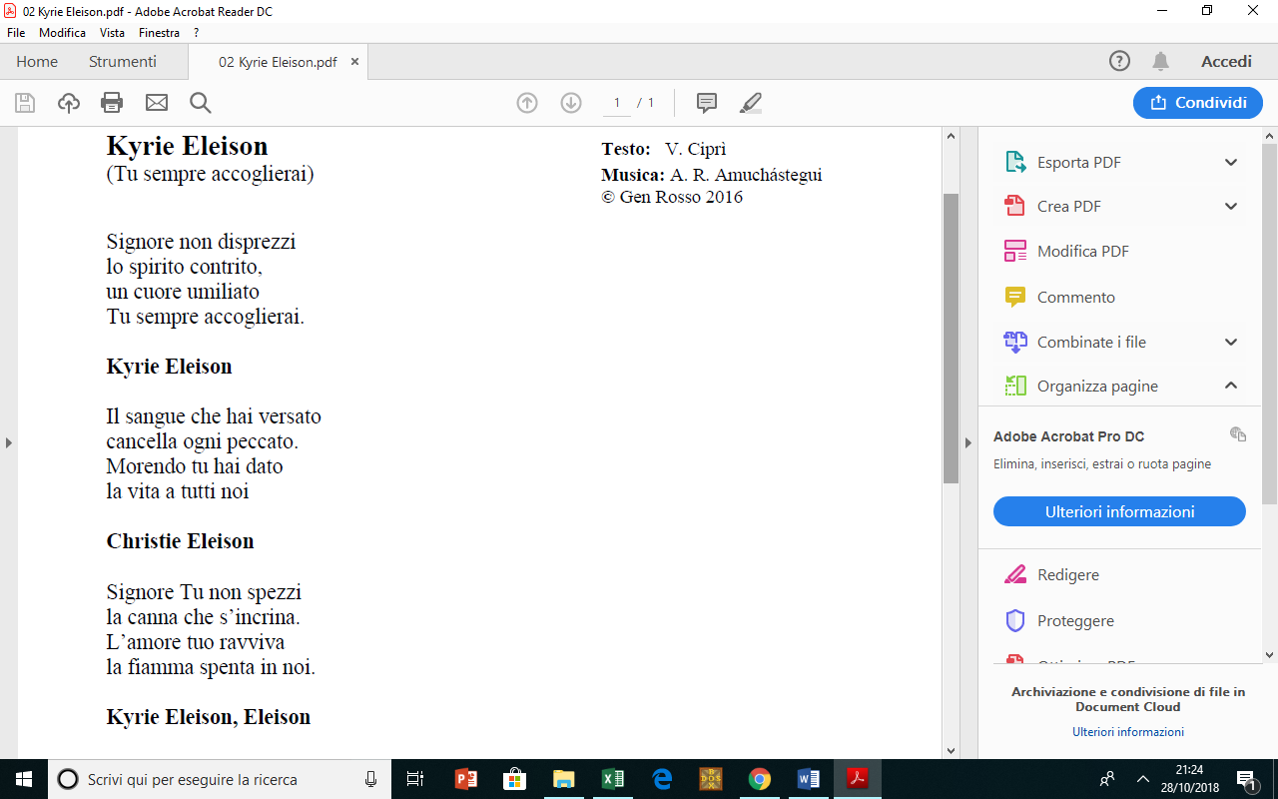

**GLORIA**

**Gloria, gloria, gloria a Dio**

**Gloria a Dio nell’alto dei cieli**

**Gloria, gloria, gloria a Dio**

**E pace agli uomini di buona volontà**

Noi ti lodiamo, ti benediciamo

Ti adoriamo, ti glorifichiamo

Ti rendiamo grazie per la tua gloria immensa

Signore del cielo, Dio Padre Onnipotente

Signore Gesù Cristo, Signor Dio

Agnello di Dio figlio del padre

Tu che togli i peccati del mondo

Abbi pietà, pietà di noi

Tu che togli i peccati del mondo

Accogli la nostra supplica,

tu che siedi alla destra del Padre

abbi pietà, pietà di noi

perché tu solo il Santo, tu solo il Signore

Tu solo l’Altissimo Gesù Cristo

Con lo Spirito Santo

Nella gloria di Dio Padre

**Gloria, gloria, gloria a Dio**

**Gloria a Dio nell’alto dei cieli**

**Gloria, gloria, gloria a Dio**

**E pace agli uomini di buona volontà**

**APRITE LE PORTE A CRISTO**

**APRITE LE PORTE A CRISTO!  
NON ABBIATE PAURA:   
SPALANCATE IL VOSTRO CUORE   
ALL’AMORE DI DIO. X2**

1. Testimone di speranza per chi attende la salvezza,  
pellegrino per amore sulle strade del mondo.   
**RIT.**

2. Vero padre per i giovani che inviasti per il mondo,   
sentinelle del mattino, segno vivo di speranza.   
**RIT.**

3. Testimone della fede che annunciasti con la vita,   
saldo e forte nella prova confermasti i tuoi fratelli.   
**RIT.**

4. Insegnasti ad ogni uomo la bellezza della vita  
indicando la famiglia come segno dell’amore.   
**RIT.**

5. Portatore della pace  ed araldo di giustizia,   
ti sei fatto tra le genti nunzio di misericordia.   
**RIT.**

6. Nel dolore rivelasti la potenza della Croce.   
Guida sempre i tuoi fratelli sulle strade dell’amore.   
**RIT.**

7. Nella Madre del Signore ci indicasti una guida,   
nella sua intercessione la potenza della grazia.   
**RIT.**

8. Padre di misericordia, Figlio nostro Redentore,  
Santo Spirito d’Amore, a te, Trinità, sia gloria

**RIT.**

**SU QUESTO ALTARE (Auricchio)**

***Su questo altare noi ti offriamo, Signore, la vita;  
nelle tue mani deponiamo i nostri doni:  
tu li trasformerai in cibo di vita eterna  
tu li trasformerai in bevanda di salvezza.***  
Per questo pane, o Signore, benedetto sei tu;

frutto della terra e del nostro lavoro, lo presentiamo.

*Frutto della terra e del nostro lavoro, lo presentiamo a te*

***Su questo altare…..***  
Per questo vino, o Signore, benedetto sei tu;  
frutto della vite e del nostro lavoro, lo presentiamo a te.  
*Frutto della vite e del nostro lavoro lo presentiamo a te.*

***Su questo altare…..***

**CRISTO È RISORTO VERAMENTE**

**RIT: Cristo è risorto veramente, alleluia!   
Gesù, il vivente, qui con noi resterà.   
Cristo Gesù, Cristo Gesù è il Signore della vita**.   
  
Morte, dov’è la tua vittoria? Paura non mi puoi far più.   
Se sulla croce io morirò insieme a lui, poi insieme a lui risorgerò. **RIT**  
  
Tu, Signore, amante della vita, mi hai creato per l’eternità.   
La vita mia tu dal sepolcro strapperai,

con questo mio corpo ti vedrò.  **RIT**  
  
Tu mi hai donato la tua vita, io voglio donar la mia a te.   
Fa che possa dire: “Cristo vive anche in me” e quel giorno io risorgerò.  **RIT**

***OGGI è NATO PER NOI (Buttazzo)***

*Oggi è nato per noi il Salvatore del mondo.  
Oggi è nato per noi il Salvatore del mondo.*  
  
Cantate al Signore un cantico nuovo,  
cantate al Signore da tutta la terra.  
Cantate al Signore, il suo nome in eterno lodate.  
  
A tutti annunziate la sua salvezza,  
a tutti narrate le sue meraviglie,  
a tutte le genti portate l'annuncio di gioia.  
  
Gioiscano i cieli, esulti la terra,  
i fiumi, i mari e i loro abitanti;  
voi alberi della foresta davanti al Signore.  
  
Il mondo acclami al Signore che viene  
e giudicherà un giorno tutte genti.  
Amore e giustizia nel mondo con lui regnerà.

***OGGI è NATO PER NOI (Buttazzo)***

*Oggi è nato per noi il Salvatore del mondo.  
Oggi è nato per noi il Salvatore del mondo.*  
  
Cantate al Signore un cantico nuovo,  
cantate al Signore da tutta la terra.  
Cantate al Signore, il suo nome in eterno lodate.  
  
A tutti annunziate la sua salvezza,  
a tutti narrate le sue meraviglie,  
a tutte le genti portate l'annuncio di gioia.  
  
Gioiscano i cieli, esulti la terra,  
i fiumi, i mari e i loro abitanti;  
voi alberi della foresta davanti al Signore.  
  
Il mondo acclami al Signore che viene  
e giudicherà un giorno tutte genti.  
Amore e giustizia nel mondo con lui regnerà.

***Noi apriamo il nostro cuore a Te***

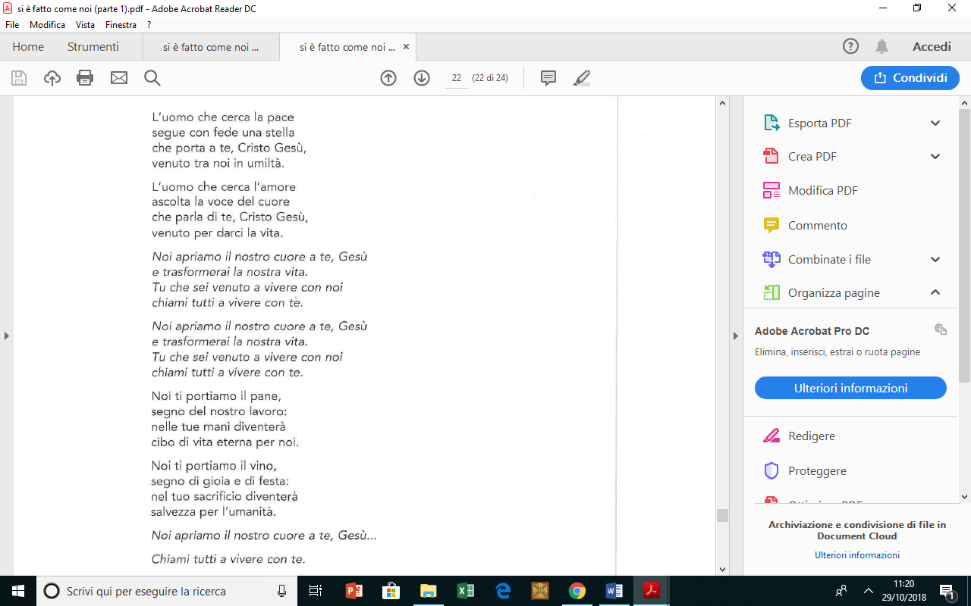

***Noi apriamo il nostro cuore a Te***



**È IL SEGNO DEL TUO AMORE**

Che meraviglia che tu sia qui in questo pane che tu dai a noi.

Che meraviglia che tu sia qui, vita divina che si dona a noi.

**È il segno del tuo amore infinito per noi, è il segno della tua immensità.**

**È il segno che ci accogli e ci prendi con te nella tua vita di cielo.**

**È il segno dell'amore che vuoi tra di noi, è il segno della tua verità.**

**È il segno che ci lancia ad amarci tra noi nella tua vita di cielo.**

Strum:

Che meraviglia che tu sia qui, in questo vino che tu dai a noi.

Che meraviglia, uniti a te, lo stesso essere fra tutti noi.

**È il segno del tuo a more infinito per noi, è il segno della tua immensità.**

**È il segno che ci accogli e ci prendi con te nella tua vita di cielo.**

**È il segno dell'amore che vuoi tra di noi, è il segno della tua verità.**

**È il segno che ci lancia ad amarci tra noi nella tua vita di cielo.**

strum:

**È il segno dell'amore che vuoi tra di noi, è il segno della tua verità.**

**È il segno che ci lancia ad amarci tra noi nella tua vita di cielo.**

**Tra noi**

**AD UNA VOCE**

Con un cuore solo,

figli dello stesso Padre

vogliamo vivere Signore,  
Con un cuore solo,

figli dello stesso Padre

per adorare Te.  
 **A te gridiamo Abbà,**

**rendici uno in te,   
con il tuo santo spirito**

**a te gridiamo Abbà,**

**rendici uno in te,**

**con il tuo santo spirito  
canteremo a te ad una voce.**

Nel tuo nome Padre,

facci segno del tuo Amore,   
perchè il mondo creda in te,  
Nel tuo nome Padre,

facci segno del tuo Amore,   
 per annunciare Te.   **Rit.**                        
Con un cuore solo, figli dello stesso Padre

per adorare Te. **Rit.**

**RESTA ACCANTO A ME**

**Rit: Ora vado sulla mia strada  
con l’amore tuo che mi guida  
O Signore, ovunque io vada  
Resta accanto a me.**

**lo ti prego, stammi vicino  
Ogni passo del mio cammino  
Ogni notte, ogni mattino  
Resta accanto a me.**

Il tuo sguardo puro sia luce per me  
E la tua parola sia voce per me  
Che io trovi il senso del mio andare  
Solo in te  
Nel tuo fedele amare, il mio perché. **Rit:**

Fa’ che chi mi guarda non veda che te  
Fa’ che chi mi ascolta non senta che te  
E chi pensa a me, fa’ che nel cuore  
Pensi a te  
E trovi quell’amore che hai dato a me.

**Inno alla Carità**

Se anche io parlassi tutte le lingue  
e conoscessi i misteri, la scienza.  
Se avessi il dono della profezia,   
ma non avessi la carità,  
non sarei nulla, nulla.  
  
***La carità è paziente,  
la carità è benigna   
e si compiace della verità.  
Tutto essa tollera,  
tutto crede e spera,  
non finirà la carità.***  
  
Se avessi fede da spostar le montagne,  
e offrissi ai poveri tutti i miei beni.  
Se avessi il corpo per essere arso,  
ma non avessi la carità,  
non sarei nulla, nulla.  
  
***La carità….***

**Guariscimi Gesù**

Hai portato il mio peccato sulla croce,  
hai donato la tua vita per amore,  
le tua mani inchiodate  
sono il segno del tuo perdono,  
per la tua misericordia ti prego.  
  
**Guariscimi Gesù, guariscimi Signore  
con il potere delle tue piaghe.  
Guariscimi Gesù,**

**con la potenza del tuo nome.  
Nulla è impossibile al tuo amore,**  
**nulla è impossibile a te, Gesù**.  
  
Hai versato il tuo sangue sulla croce  
come agnello immolato senza colpa,  
dal tuo cuore trafitto  
scorre l'acqua della salvezza,  
per la tua infinita grazia ti prego.  
**Guariscimi Gesù**………,  
  
**Guariscimi Gesù,  
con la potenza del tuo nome.  
Nulla è impossibile al tuo amore,  
nulla è impossibile a te, Gesù.**

**VERSO DI TE**

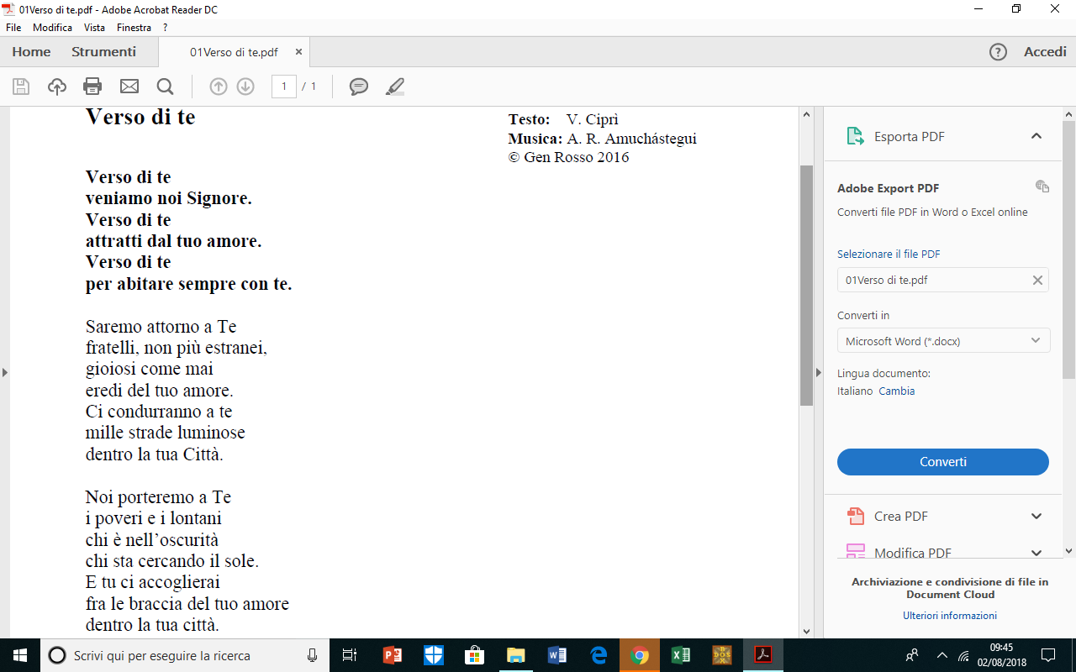



*Strumentale*



**STAI CON ME**

Stai con me, proteggimi,

coprimi con le tue ali, o Dio.

Quando la tempesta arriverà

volerò più in alto insieme a te,

nelle avversità sarai con me

ed io saprò che tu sei il mio Re.

Il cuore mio riposa in te,

io vivrò in pace e verità.

Quando la tempesta arriverà

volerò più in alto insieme a te,

nelle avversità sarai con me

ed io saprò che tu sei il mio Re. (2 VOLTE tutto)

 Ed io saprò che tu sei il mio Re, (2 volte)

**Strumentale**

*(Solo uomini)*

*Quando la tempesta arriverà*

*volerò più in alto insieme a te,*

*nelle avversità sarai con me*

*ed io saprò che tu sei il mio Re*

(tutti)

Quando la tempesta arriverà

volerò più in alto insieme a te,

nelle avversità sarai con me

ed io saprò che tu sei il mio Re. (2 VOLTE tutto)

 Ed io saprò che tu sei il mio Re, (2 volte)